ООО «ФОРМГОСТ»

«ПОДГОТОВЛЕНО»  Обособленное подразделение  Технолог  __________________ И.В.Зайцева  «___» _______________ 2021 г. | «ПРОВЕРЕНО»  Обособленное подразделение  Директор  _______________ Н.С.Смирнова  «___» _______________ 2021 г | «УТВЕРЖДАЮ»  ООО «ФОРМГОСТ»  Генеральный директор  ________________ М.К.Твердов  «___» _______________ 2021 г.

Техническое описание

Мужской утепленный полукомбинезон «Труд М»

Артикул MWL1.03.01.F
2.125, 2.138, 2.139

ГОСТ 12.4.303-2016

Москва 2021

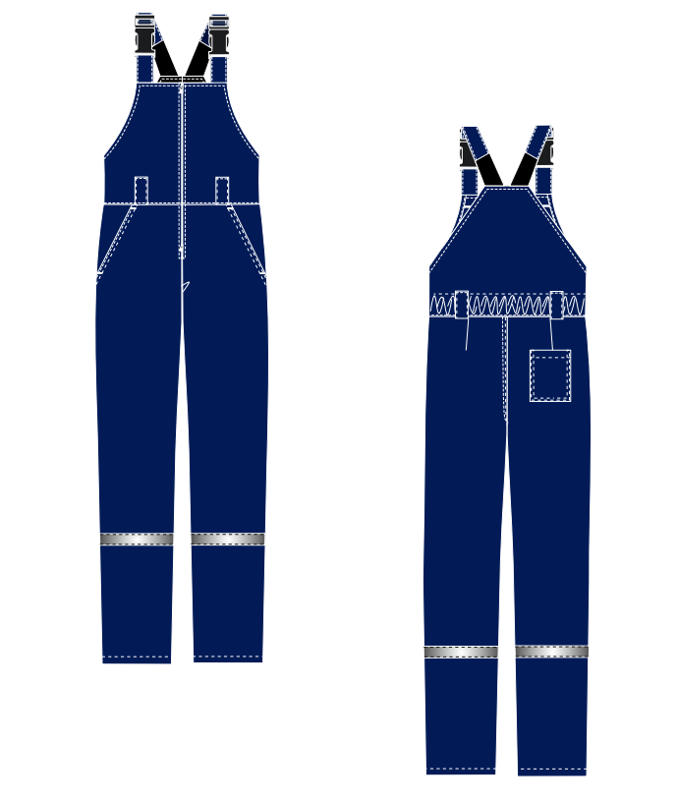

Рис. 1. Эскиз утепленного полукомбинезона «Труд М».

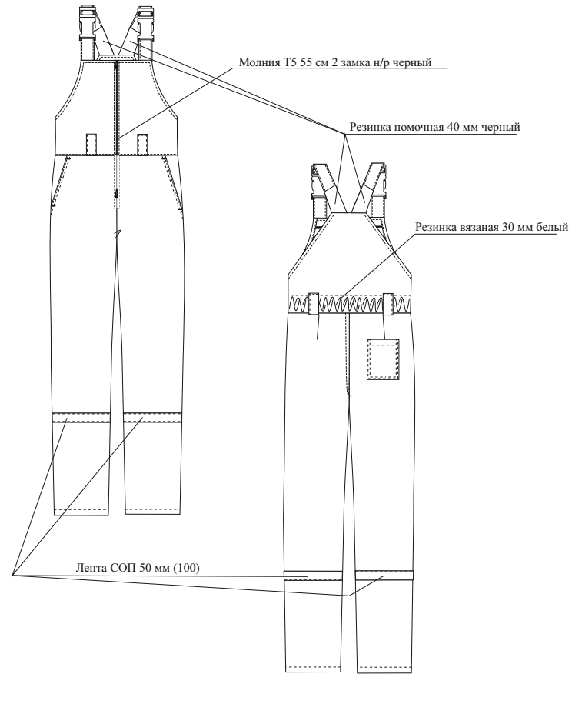

Рис. 2. Технический эскиз утепленного полукомбинезона «Труд М».

Настоящее техническое описание распространяется на мужские утепленные полукомбинезоны, предназначенные в качестве специальной одежды для защиты работающих от пониженных температур.
Общие требования к брюкам по ГОСТ Р 12.4.303-2016. Образцы моделей разработаны ООО «ФОРМГОСТ» и рекомендованы для выпуска изделий в серийном производстве.

1. ТЕХНИЧЕСКИЕ ТРЕБОВАНИЯ К ИЗДЕЛИЮ

Изделия должны изготавливаться в соответствии с требованиями ГОСТ Р 12.4.303-2016, промышленными методами изготовления специальной одежды, образцом – эталоном, утверждённым по ГОСТ 15.004 и/или Техническим Описанием модели.
Конструкция изделий должна соответствовать назначению и специфике условий труда.
Изделия должны соответствовать требованиям эргономики ГОСТ EN 340.

  - ОСНОВНЫЕ ПАРАМЕТРЫ И РАЗМЕРЫ.

Изделия по размерам должны изготавливаться на типовые фигуры, в соответствии с классификацией: по обхвату груди 80-140, по росту 158-200 по ГОСТ 31399-2009 и настоящего технического описания.
Табл. 1
Обхват груди типовой фигуры, см
80-84 | 88-92 | 96-100 | 104-108 | 112-116 | 120-124 | 128-132 | 136-140
Рост типовой фигуры, см
158-164 |  | 170-176 |  | 182-188 |  | 194-200

Рекомендуемые конструктивные прибавки при построении изделий спецодежды по ГОСТ Р 12.4.303-2016.
Метод и места измерения основных величин готовых изделий должны соответствовать табелю мер настоящего технического описания.

1.2 ТРЕБОВАНИЯ К МАТЕРИАЛАМ

Полукомбинезоны должны быть изготовлены из материалов, указанных в Таблице 2

Используемые материалы
Табл.2
Наименование материала | Характеристика | Нормативная и техническая документация | Применение материала
1 | 2 | 3 | 4
Ткань смесовая Грета | 1.Т.Синий2.Т.Серый3.Зеленый | Смесовая 40%х/б,60%п/э | Ткань верха
Ткань подкладочная | Черный | По НТД изготовителя | Для подкладки
Утеплитель |  | По НТД изготовителя | Для утепления полукомбинезона
Молния Т5 55 см 2 замка н/р | Черный |  | Для центральной застежки полукомбинезона
Фастекс 32 мм | Черный | По НТД изготовителя | Для фиксации бретелей
Резинка помочная 40 мм |  |  | Для бретелей полукомбинезона
Резинка вязаная 30 мм | Белый | По НТД изготовителя | По линии талии спинки полукомбинезона
Лента СОП 50 мм (100) |  |  | Понизу задних и передних половинок полукомбинезона, для обеспечения безопасности работы в условиях пониженной видимости
Нитки армированные швейные 45ЛЛ | 1.Т.Синий2.Т.Серый3.Зеленый | ГОСТ 6309–93 | Для изготовления изделия
Нитки армированные швейные 45ЛЛ | Св.серый | ГОСТ 6309–93 | Для настрачивания СОП
Флажок 35мм ФОРМГОСТ |  |  | Под пояс, с левой стороны.
Биркодержатель |  | По НТД изготовителя | Для навешивания этикетки картонной
Этикетка картонная "ФОРМГОСТ" зима |  | По НТД изготовителя | К ленте размерной
Лента размерная (зима) |  | По НТД изготовителя | Для индивидуальной маркировки
Мешок п/э 46*60 |  | По НТД изготовителя | Для упаковки индивидуальной
Мешки п/эт 800х1000х0,1 |  | По НТД изготовителя | Для упаковки пачками
Скотч белый ФОРМГОСТ 48мм х 66м |  | По НТД изготовителя | Для упаковки пачками

Примечание:
1. Фурнитура должна быть устойчива к стиркам (химическим и механическим воздействиям).
2. По согласованию изготовителя с потребителем допускается применять материалы и другую фурнитуру по качеству не ниже указанных в Таблице 2.
3. Полукомбинезоны изготавливаются нитками в цвет основной ткани.

1.3. ОПИСАНИЕ ВНЕШНЕГО ВИДА

ПОЛУКОМБИНЕЗОН
Полукомбинезон на утепленной подкладке, с центральной застежкой - «молнией» и фиксацией бретелей фастексами. Бретели выполнены с открытой эластичной тесьмой (тесьма помочная).
Грудка и верхняя часть спинки полукомбинезона отрезные. Для фиксации полукомбинезона по линии талии вставлена эластичная тесьма и шлевки.
На передних половинках брюк полукомбинезона карманы с косым входом.
На задней правой половинке брюк полукомбинезона накладной карман.
По низу полукомбинезона проложена световозвращающая полоса 50мм.
Низ полукомбинезона обработан швом в подгибку с закрытым срезом.
Размерная лента вставляется в средний шов задних половинок подкладки полукомбинезона на расстоянии 10,0 см от верха.

1.4. ОСНОВНЫЕ ТРЕБОВАНИЯ К ИЗГОТОВЛЕНИЮ

Полукомбинезоны должны изготавливаться в соответствии с требованиями промышленной технологии поузловой обработки специальной одежды.
Разрывная нагрузка швов в изделии – не менее 250 Н, метод определения – по ГОСТ 28073.
Виды стежков, строчек и швов – по ГОСТ 12807. Требования к стежкам, строчкам и швам – по ГОСТ 29122.

Параметры машинных строчек.
Табл.3
Наименование строчки | Кол-во стежков в 1 см строчки, не менее.
Стачивающая | 3,5
Стачивающе-обметочная | 3,0
В настрочном шве | 2,5
Подшивочная в шве вподгибку | 2,5
Закрепочная | В авт. режиме
Петельная/пуговичная | В авт. режиме

Концы строчек, карманов, застежек должны быть закреплены И-образной строчкой длиной 7-10 мм.
Концы ниток в готовых изделиях должны быть обрезаны.
В утолщенных местах шва допускается местное увеличение частоты строчки без прорубания материала и пропуск не более 1 стежка.
Строчки по замкнутым линиям - заходом одна на другую длиной 15-20 мм.

1.5. ОСОБЕННОСТИ ОБРАБОТКИ

Изготовление изделий в соответствии с Промышленной технологией поузловой обработки специальной одежды.
Соединение срезов деталей выполняют стачным, обтачным, накладным, настрочным и стачивающе-обмёточным швами одной или двумя строчками.

ПОЛУКОМБИНЕЗОН

Шлевку перегнуть вдоль пополам и проложить строчку, подгибая длинные срезы вовнутрь, и по сгибу.
Держатели для фастексов перегнуть вдоль пополам и проложить строчку, подгибая открытые срезы вовнутрь, и по сгибу.
Перегнуть длинные бретели вдоль, вложить резинку и застрочить короткий срез, закрепляя резинку. Вывернуть бретель, выправить углы и проложить строчку по четырем сторонам, подгибая открытые срезы.
Застрочить верхний срез заднего кармана полукомбинезона швом в подгибку с закрытым срезом. Шов выполняется на 1-игольной машине.
Настрочить задний карман по трем сторонам, подгибая срезы вовнутрь, на правую заднюю половинку полукомбинезона на 2-игольной машине.
На лицевую сторону передней половинки полукомбинезона к косому срезу наложить мешковину кармана и стачать. Перегнуть мешковину на изнаночную сторону, выправить и отстрочить ход в карман на 2-игольной машине.
Сложить боковую часть полукомбинезона с передней, закрепить детали по верхнему и боковому срезу. Обтачать мешковину кармана. Поставить закрепки на машине п/а.
Стачать средний шов передних половинок полукомбинезона до накола. Отстрочить шов стачивания по изнаночной стороне.
Стачать грудку с передней половинкой полукомбинезона, одновременно вставляя шлевки. Отстрочить шов притачивания на 0,1-0,2см. Закрепить верхний срез шлевок машинной строчкой.
Стачать средний шов задних половинок полукомбинезона. Отстрочить средний шов задней половинки полукомбинезона на 2-игольной машине.
Стачать спинку полукомбинезона с нижней частью вставляя шлевки по наколам. Настрочить резинку на поясной машине. Закрепить верхний срез шлевки машинной строчкой.
Стачать боковые срезы полукомбинезона из основной ткани. Настрочить СОП на передние и задние половинки полукомбинезона по надсечкам (вверх).
Стачать шаговые срезы.
Боковые, шаговые, средние швы полукомбинезона выполняют стачным швом одной строчкой цепного стежка или двумя строчками челночного стежка.
Настелить и настрочить подкладку на утеплитель (синтепон 1 слой по 100г/м2 и синтепон 1 слой по 100г/м2 укороченный), обрезая излишки.
Стачать средний срез передних половинок подкладки полукомбинезона до рассечки.
Стачать средний срез задних половинок подкладки полукомбинезона, вставляя размерную этикетку.
Притачать молнию к подкладке передних половинок полукомбинезона.
Стачать боковые и шаговые срезы подкладки полукомбинезона.
Сложить подкладку полукомбинезона с основной тканью полукомбинезона лицевыми сторонами вовнутрь и обтачать по верхним срезам, вкладывая держатели с фастексами и длинные бретели. Подрезать уголки, вывернуть и выправить. Проложить отделочную строчку по верней части грудки и спинки полукомбинезона. Настрочить на молнию переднюю часть полукомбинезона, подгибая срезы вовнутрь.
Застрочить низ полукомбинезона швом в подгибку с закрытым срезом, подкладывая подкладку.

Линейные измерения должны соответствовать табелю мер в Таблице 4, спецификация деталей кроя представлена в Таблице 5.

Табель мер готовых полукомбинезонов.
Табл.4

№ | Ед. изм | Наименование измерения | А46 | A50 | A54 | A58 | A62 | A66 | A70
1 | см | Длина бокового шва | 105,5 | 105,5 | 105,5 | 105,5 | 105,5 | 105,5 | 105,5
2 | см | Ширина на уровне талии | 50,3 | 54,3 | 58,3 | 62,3 | 66,3 | 70,3 | 74,3
3 | см | Длина шагового шва | 80,5 | 79,5 | 78,4 | 77,5 | 76,5 | 75,5 | 74,5
4 | см | Ширина на уровне обхвата бедра | 37,1 | 38,9 | 41,1 | 43,2 | 45,2 | 47,2 | 49,3
5 | см | Ширина на уровне колена | 27 | 27,8 | 30 | 31,5 | 33 | 34,5 | 36
6 | см | Ширина по линии низа | 25,5 | 26 | 27,5 | 28,5 | 29,5 | 30,5 | 31,5
7 | см | Молния | 53,2 | 53,2 | 53,2 | 53,2 | 53,2 | 53,2 | 53,2
№ | Ед. изм | Наименование измерения | К46 | К50 | К54 | К58 | К62 | К66 | К70
1 | см | Длина бокового шва | 114,5 | 114,5 | 114,5 | 114,5 | 114,5 | 114,4 | 114,4
2 | см | Ширина на уровне талии | 50,3 | 54,3 | 58,3 | 62,3 | 66,3 | 70,3 | 74,3
3 | см | Длина шагового шва | 87,7 | 86,7 | 85,7 | 84,7 | 83,7 | 82,7 | 81,7
4 | см | Ширина на уровне обхвата бедра | 37,4 | 39,4 | 41,4 | 43,4 | 45,4 | 47,5 | 49,5
5 | см | Ширина на уровне колена | 27 | 28,5 | 30 | 31,5 | 33 | 34,5 | 36
6 | см | Ширина по линии низа | 25,5 | 26,5 | 27,5 | 28,5 | 29,5 | 30,5 | 31,5
7 | см | Молния | 54,5 | 54,5 | 54,5 | 54,5 | 54,5 | 54,5 | 54,5

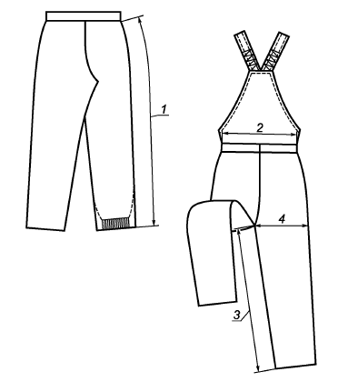

Рис.3 Схема измерений.

Спецификация деталей кроя полукомбинезона

Табл.5
№ | Наименование детали | Материал | Кол-во
 | _____В-Верх_____
1 | В-Грудка лев. | В | 1
2 | В-Грудка прав. | В | 1
3 | В-Спинка | В | 1
4 | В- ПП | В | 2
5 | В- ЗП | В | 2
6 | В- Карман ЗП | В | 1
7 | В-Бретели | В | 2
8 | В-Держатель фастекса | В | 2
9 | В-Мешковина кармана | В | 2
10 | В-Бочок перед. Половинки | В | 2
11 | В-Шлевка ПП 1лек.=2.дет | В | 1
12 | В-Шлевка ЗП 1лек.=2.дет | В | 1
 | ____П-Подкладка_____
13 | П-Передняя половинка | П | 2
14 | П-Задняя половинка | П | 2
 | ____У-Утеплитель__100г/м______
15 | У-Передняя половинка | У | 2
16 | У-Передняя половинка укороч. | У | 2
17 | У-Задняя половинка | У | 2
17 | У-Задняя половинка укороч. | У | 2

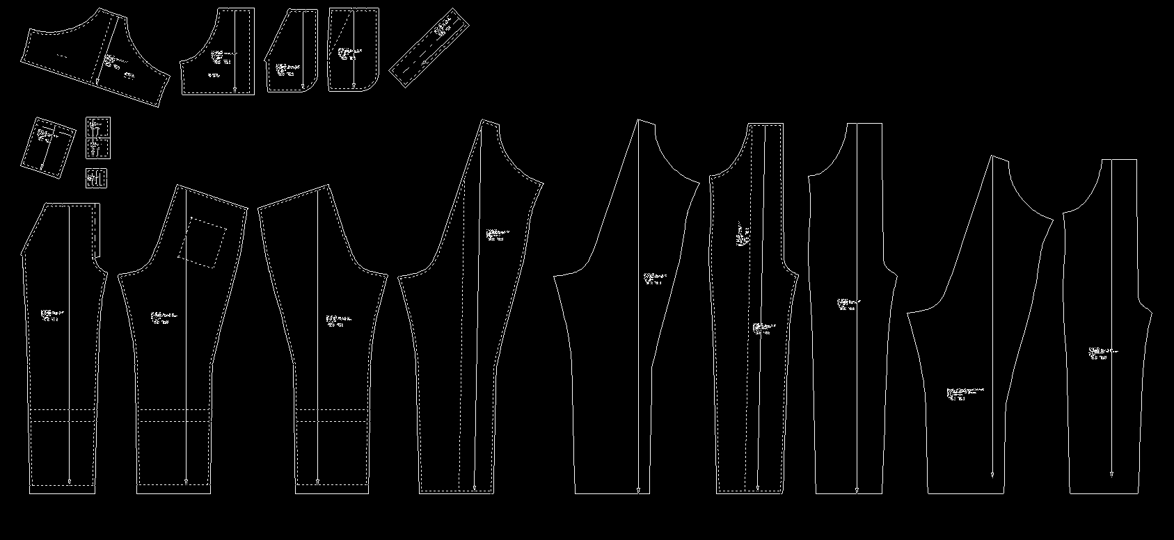

1.6. МАРКИРОВКА, УПАКОВКА

Маркировка изделий проводится в соответствии с ГОСТ 12.4.115. При упаковке полукомбинезона в индивидуальный мешок этикетка картонная разворачивается внутренней стороной к верху, так чтобы данные на ней по размерам были видны и хорошо читаемы.
Обозначение защитных свойств по ГОСТ 12.4.103.
Упаковка изделий проводится в соответствии с ГОСТ 10581 «Изделия швейные. Маркировка, упаковка и хранение».
Каждый полукомбинезон упаковывается в индивидуальный пакет 46х60 см за исключением тех случаев, когда оговаривается иное.
Пакеты с изделиями, одинакового размера и роста связывают по 5 штук. Далее изделия одинакового размера и роста упаковываются в п/э мешок 80х100 см по 10 шт. Внутрь мешка вкладывается лист комплексной упаковки, на которой указаны наименование изделия, цвет, размер и количество. Верх мешка закрепляют скотчем.

2. ПРИЕМКА
Приёмка изделий проводится в соответствии с ГОСТ 23948 «Изделия швейные. Правила приёмки». Готовые изделия принимаются партиями. Применяется сплошной (усиленный) вид контроля на производстве и выборочный (нормальный) на складе приёмки. При обнаружении брака на складе, партия изделий возвращается на производство.

3. МЕТОДЫ КОНТРОЛЯ

Готовые изделия должны быть приняты соответствующей службой технического контроля предприятия – изготовителя.
Методы контроля качества изделий – по ГОСТ 4103.
Для контроля линейных размеров готовых изделий необходимо использовать рулетку металлическую – по ГОСТ 7503.4.
Определения сортности готовых изделий – по ГОСТ 12.4.031.

4. ТРАНСПОРТИРОВАНИЕ И ХРАНЕНИЕ

Транспортировка и хранение изделий проводится в соответствии с ГОСТ 10581-91 «Изделия швейные. Маркировка, упаковка, транспортирование и хранение».
Изделия должны транспортироваться в крытых транспортных средствах или универсальных контейнерах в соответствии с правилами перевозок грузов, действующими на данном виде транспорта.
Изделия должны храниться в крытых складских помещениях и быть защищены от прямого попадания солнечных лучей и атмосферных воздействий. Срок хранения составляет 5 лет с момента выпуска товара.
Расстояние от пола до нижней части полки стеллажа должно быть не менее 0,2м, от внутренних стен до изделий – не менее 0,2м, от отопительных приборов до изделий – не менее 1,0м, между стеллажами – не менее 0,7м.

5. УКАЗАНИЯ ПО ЭКСПЛУАТАЦИИ

Спецодежду необходимо поставлять потребителю с информацией изготовителя и инструкцией по уходу за изделиями во время эксплуатации.
Памятка – инструкция по уходу за куртками во время эксплуатации приведена в приложении 1.

6. ГАРАНТИИ ИЗГОТОВИТЕЛЯ

Изготовитель гарантирует соответствие готовых изделий требованиям настоящего технического описания при соблюдении потребителем требований транспортирования, хранения и эксплуатации.

Приложение №1

ПАМЯТКА – ИНСТРУКЦИЯ
по уходу за изделием во время эксплуатации

- При необходимости спецодежду допускается стирать в растворе, содержащем 5 г/дм³ любого моющего препарата при максимальной температуре 40ºС в стиральной машине в течение 10 минут с последующим полосканием. Механические воздействия обычные.
- Не отбеливать хлорсодержащим веществом.
- Влажно – тепловая обработка спецодежды проводится при максимальной температуре прессующей поверхности (подошвы утюга) до 110ºС. Глажение и пропаривание требует осторожности. Участки с СВП полосами не утюжить.
- Сухая чистка запрещена. Удаление пятен растворителями запрещено.
- Не применять сушка в барабане. Обычный процесс сушки.

40

